**QUIZ JAVASCRIPT**

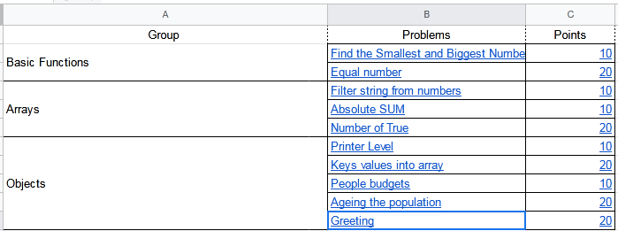

1. **QUIZ 1 :**

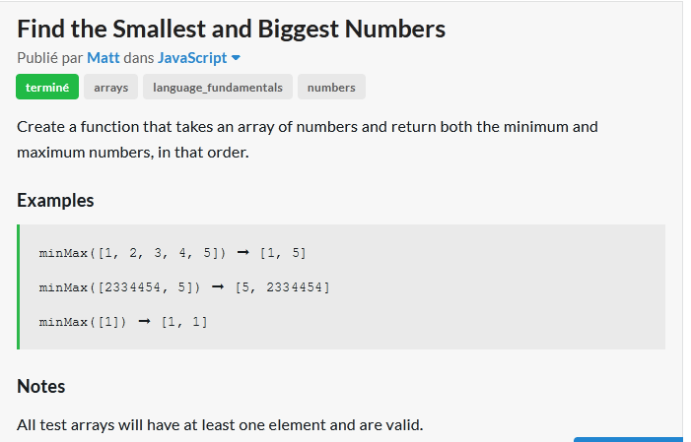

1. **QUIZ 2 :**

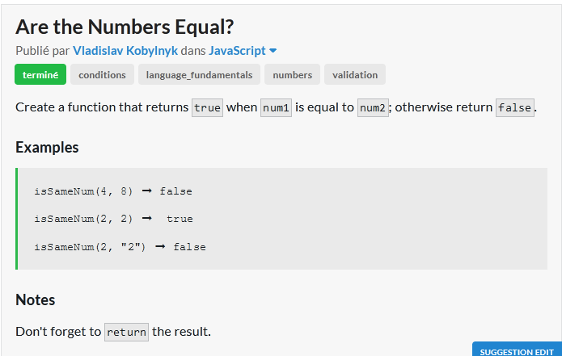

1. **QUIZ 3 :**

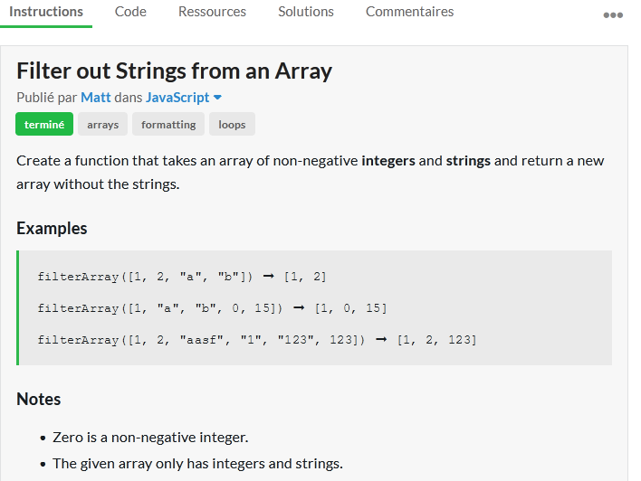

1. **QUIZ 4 :**

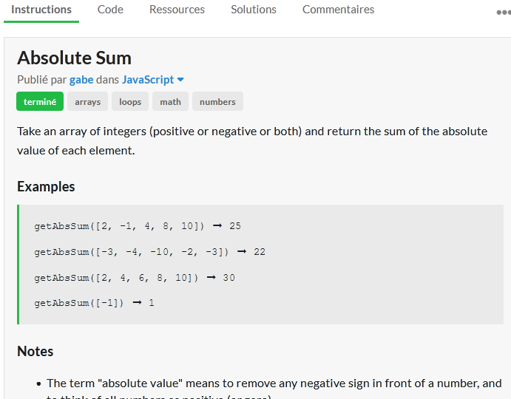

1. **QUIZ 5 :**

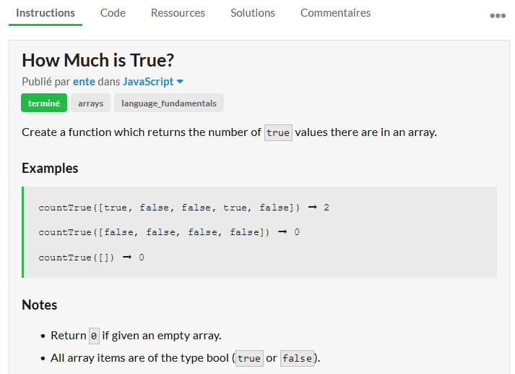

1. **QUIZ 6 :**

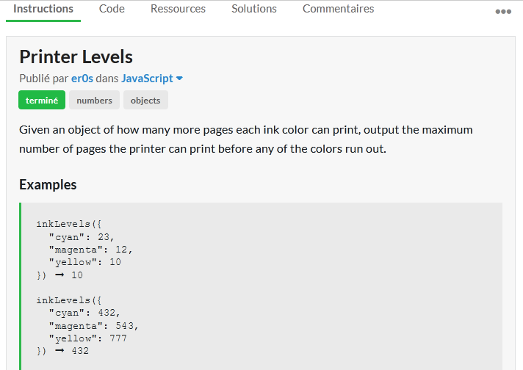

1. **QUIZ 7 :**

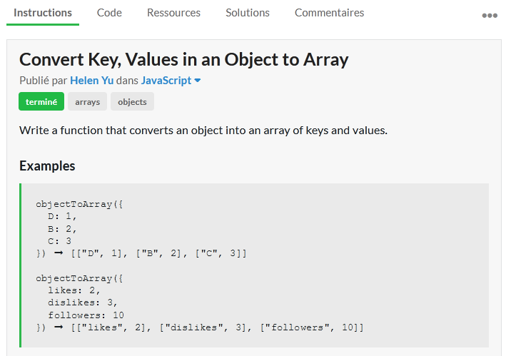

1. **QUIZ 8 :**

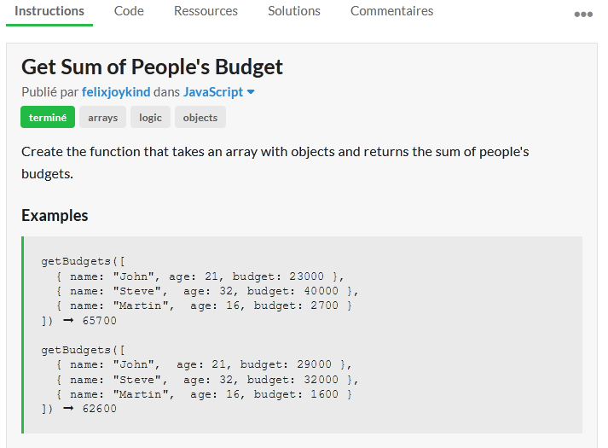

1. **QUIZ 9 :**

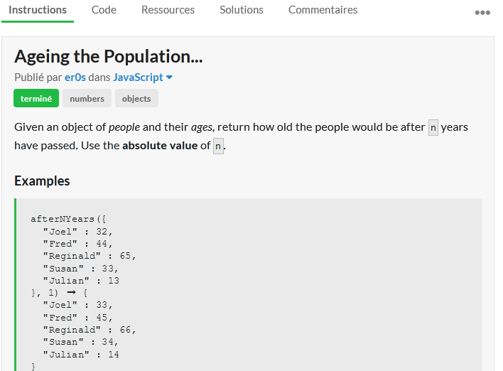

1. **QUIZ 10:**

